Модуляция
(общие сведения)
- Определение: переход в новую тональность с завершением в ней музыкального построения (кадансированием).
- Модуляция – важнейший фактор развития музыкального произведения.
- Функции высшего порядка – роль тональностей в взаимосвязях их друг с другом: главная тональность, тональности доминанты, субдоминанты, двойной доминанты и т.д.
- Степени родства тональностей определяется их звуковой близостью.
- Первая степень родства – наиболее близкие тональности; их тоники входят в диатонический ряд исходной тональности.
- Тональности первой степени родства:
- для мажора – тональность доминанты, субдоминанты, все три побочные параллельные, а также тональность минорной субдоминанты;
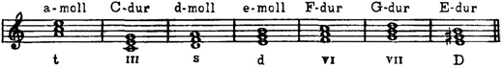
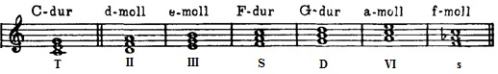
- для минора – тональность доминанты, субдоминанты, все три побочные параллельные и тональность мажорной доминанты:
- Модуляция происходит при помощи общего аккорда. В начальной тональности он выполняет одну функцию, а в заключительной – другую. Благодаря этому развитие получается естественным и логичным.
- Количество общих аккордов между тональностями первой степени родства различно: у параллельных тональностей общие - все семь трезвучий (септаккордов); тональности, отличающиеся на один ключевой знак, имеют 4 общих аккорда; у тональностей с двумя знаками разницы – 2 общих аккорда.
- Обозначение общего аккорда: X=Y.
- Модуляция состоит из четырех этапов:
- показ исходной тональности;
- введение общего аккорда (X);
- введение модулирующего аккорда (Y);
- кадансирование.

